Erősödő nemzetközi kapcsolatok: Japán magyarországi nagykövete látogatott a Széchenyi István Egyetemre
Ono Hikariko, Japán magyarországi nagykövete hivatalos látogatást tett a győri Széchenyi István Egyetemen, ahol az intézmény nemzetközi tevékenységével, ipari kapcsolataival és oktatási-kutatási portfóliójával ismerkedett.
A Széchenyi István Egyetem stratégiai célja, hogy a térség fejlődése érdekében folyamatosan bővítse nemzetközi partnerségeit. Az intézmény rendkívül fontosnak tartja, hogy egyre szorosabb kapcsolatokat ápoljon Japánnal is, amelynek eddig három egyetemével írt alá együttműködési megállapodást, illetve a kelet-ázsiai országból több hallgató tanul Győrben. Emellett a kultúrák közötti megértéshez járult hozzá, hogy a Művészeti Kar hallgatókból álló Vonós Zenekara a világhírű Jávorkai testvérekkel adventi koncertturnén vett részt a felkelő nap országában tavaly decemberben.
E folyamatban jelentett további lépést Ono Hikariko magyarországi nagykövet április 15-i látogatása, akinek dr. Lukács Eszter, az egyetem nemzetközi és stratégiai kapcsolatokért felelős elnökhelyettese mutatta be az intézmény történetét, küldetését és nemzetközi stratégiáját. Hangsúlyozta, hogy a magyar felsőoktatási intézmények közül a Széchenyi István Egyetem rendelkezik a legszorosabb ipari kapcsolatokkal, első számú partnere pedig az Audi Hungaria. Hozzátette: Győr földrajzi elhelyezkedése – három főváros, Budapest, Bécs és Pozsony közelsége – jelentős előnyt jelent.​
Beszélt arról is, hogy több mint 50 angol nyelvű képzésük révén széles körű lehetőségeket kínálnak a nemzetközi hallgatók számára. Nem véletlen, hogy az intézmény összesen csaknem 15 ezer hallgatója közül már mintegy ezren külföldről, a világ közel 80 országából érkeztek. Dr. Lukács Eszter kiemelte: az egyetem minőségét jelzi, hogy a Quacquarelli Symonds és a Times Higher Education összesen nyolc szakterületi, fenntarthatósági, európai és világranglistáján szerepel​.
A találkozón Ono Hikariko nagy megtiszteltetésnek nevezte, hogy ellátogathatott a gyönyörű Győrbe, és elismerően szólt az intézmény fejlődéséről. Hangsúlyozta: támogatja, hogy a Széchenyi-egyetem japán egyetemmel közös kettős képzési programot hozzon létre, illetve ösztönözte a japán vállalatokkal történő együttműködések erősítését is.​
A nagykövet nagysikerű előadást is tartott a hallgatóknak az intézmény Győri Innovációs Parkjában. Prezentációjában a japán diplomácia fókuszairól, a japán–magyar kapcsolatokról, valamint személyes karrierútjáról beszélt a jelenlévőknek.
Sajtókapcsolat:
- Hancz Gábor, igazgató
- Kommunikációért és Sajtókapcsolatokért Felelős Igazgatóság
- +36 96 503 400/3788
- hancz.gabor@sze.hu
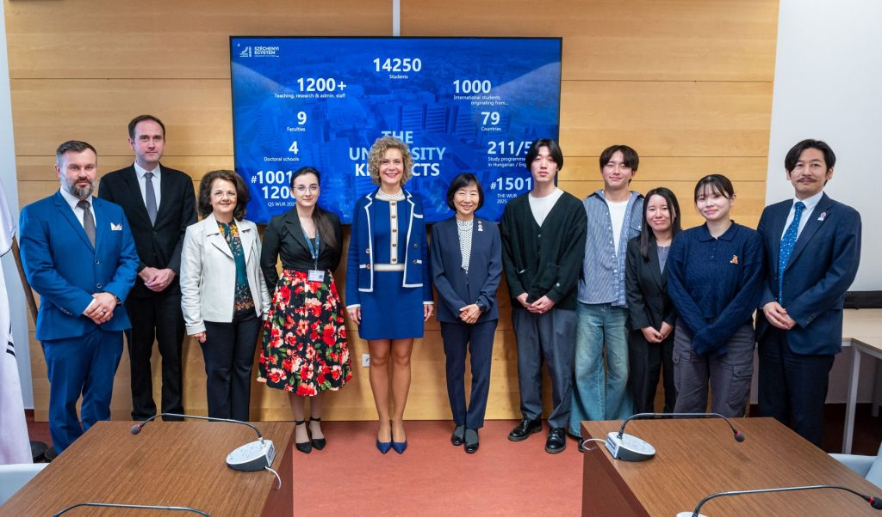 | © Fotó: Dudás Máté/Széchenyi István Egyetem
Eredeti tartalom: Széchenyi István Egyetem
Továbbította: Helló Sajtó! Üzleti Sajtószolgálat
Ez a sajtóközlemény a következő linken érhető el:

